නිපුණතාව : 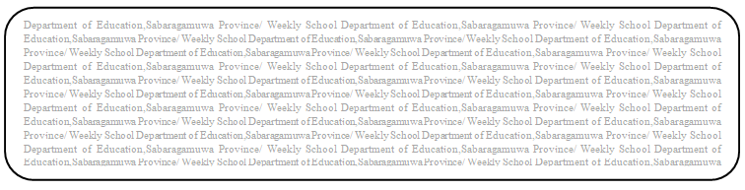නාට්‍ය හා රංග කලාවට පාදක සිද්ධාන්ත පැහැදිලි කරයි.

සතිය- 10

ශ්‍රේණිය 10

Prepared by-දෙහිඕවිට කලාපය

විෂය නාට්‍ය හා රංග කලාව

**පළාත් අඅධ්‍යාපන දෙපාර්තමේන්තුව සබරගමුව - සති පාසල**

නිපුණතා මට්ටම :නාට්‍ය යනු කුමක්දැයි නිර්වචනය කරයි.

ක්‍රියාකාරකම: නාට්‍ය හඳුනාගනිමු.

|  |
| --- |
| ***නාට්‍යයක් යනු …..***  යම්කිසි ***සිදුවීමක්*** හෝ ***අවස්ථාවක්***,***නළු නිළියන්*** මගින් ***සමාරෝපය*** , ***අනුරූපණය*** භාවිතා කරමින් ***සතර අභිනය*** මූලික කොටගෙන ***ගැටුම*** ,***කුතුහලය*** හා ***රසය*** ඇතිවන ආකාරයෙන් ***අවකාශයක්*** තුළ ***ප්‍රේක්ෂක පිරිසක්*** ඉදිරියේ ***සජීවීව*** කරනු ලබන ***ශ්‍රව්‍ය*** **දෘශ්‍ය** වූ ***අනුකරණ*** ක්‍රියාවයකි. |

|  |
| --- |
| ***කතන්දරයක්*** යනු …..  ***කියවා*** හෝ ***අසා රසවිඳීමට*** හැකි,***දීර්ඝ කතා පුවත්*** ඇතුළත්,***චරිත,ස්ථාන ,සිදුවීම්*** ***විශාල ප්‍රමාණයක්*** ඇතුළත්,***සිදුවීම් අනුපිලිවලින් ගලා නොගියද*** රසයට බාධාවක් නොවන ,***ඕනෑම මොහොතක***  ***රසවිඳිය හැකි,ශ්‍රව්‍ය***  කලාවකි. |

ක්‍රියාකාරකම් 1 පහත දී ඇති තොරතුරු පාදක කොට ගනිමින් නාට්‍යක සහ කතන්දරයක ලක්ෂණ වෙන් වෙන් වශයෙන් වගුගත කරන්න.ඒ සඳහා ඉහත දී ඇති තොරතුරු ගොනුවද ඇසුරු කොට ගන්න.

* චරිත විශාල ප්‍රමාණයක් ඇතුළත් වේ.
* සාමුහික කලාවකි.
* ස්ථාන විශාල ප්‍රමාණයක් ඇතුලත්වේ.
* කතා විකාශනයේ කාර්යය දීර්ඝ කාලයක් විය හැක.
* තනිව ඉදිරිපත් කළ හැක.
* සුළු චරිත ප්‍රමාණයක් / අත්‍යවශ්‍යම චරිත පමණක් යොදා ගනී
* කතා වස්තුවේ විකාශනය කෙටි කාලීන විය යුතුය.
* තනිව රස විඳීමට හැක.
* නරඹන්නා ප්‍රධාන වේ.
* බොහෝවිට එක් ස්ථානයක් පසුබිම් වේ.
* සංවාද භාවිතය ප්‍රබල වේ.

ක්‍රියාකාරකම 2.ඔබ නරබා ඇති වේදිකා නාට්‍යයක් සහ කියවා හෝ අසා ඇති කතන්දරයක් ඇසුරෙන් නාට්‍යයක හා කතන්දරයක සමානතා ලියන්න.